# Thiết lập Máy chủ “Squid Proxy” Server  trên Ubuntu

Cài đặt Squid trên Ubuntu:

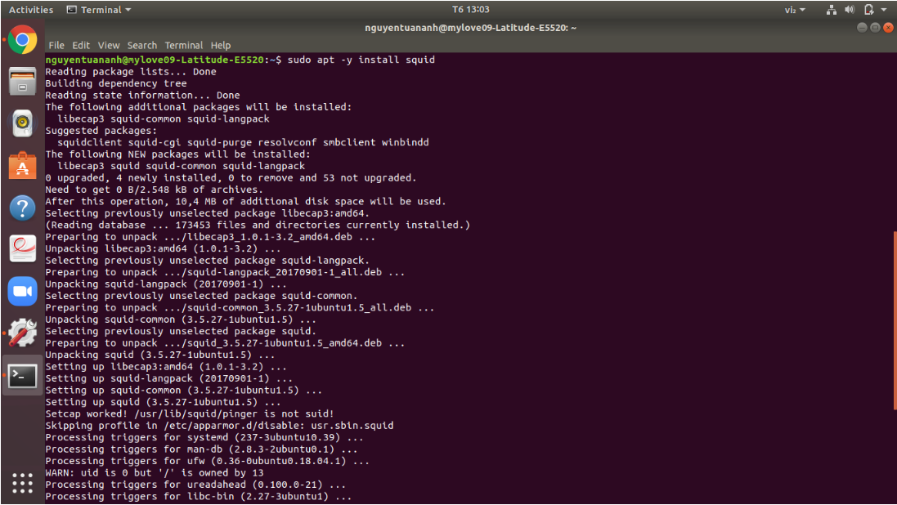

Khi Squid được cài đặt, chúng ta tiến hành kiểm tra trạng thái Squid:

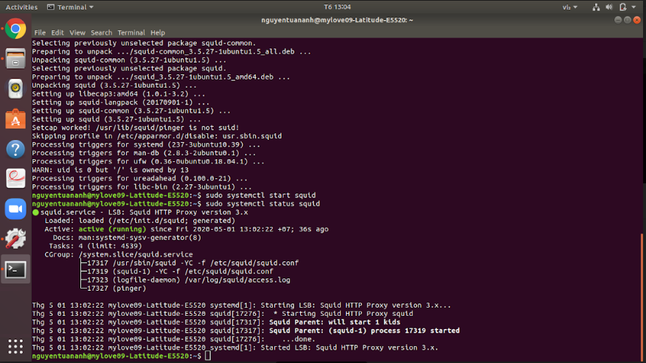

Cài đặt apche2-utils và tạo tệp passwd chạy với người dùng proxy:

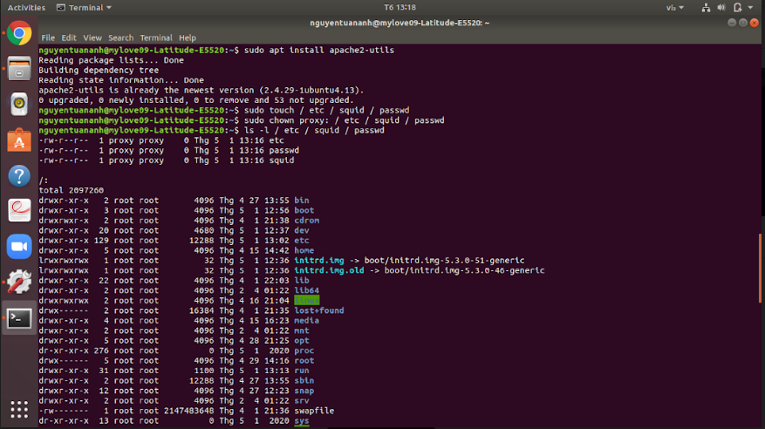

Kích hoạt xác thực http cơ bản:

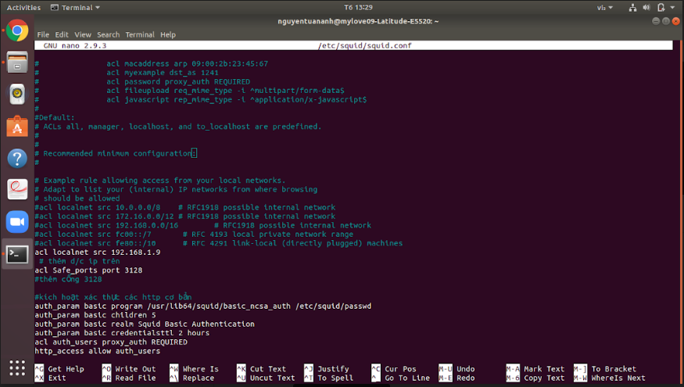

Thêm địa chỉ IP và cổng:

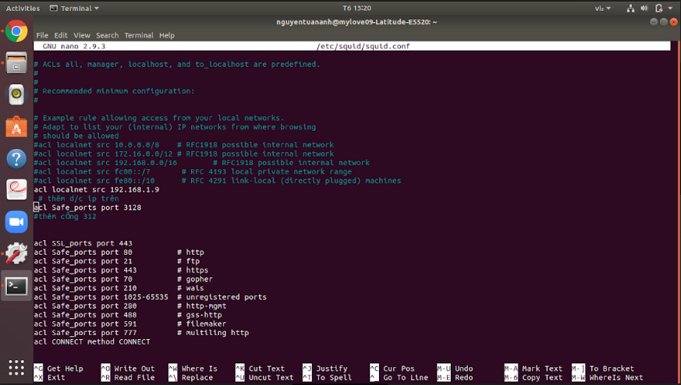

Thêm người dùng tên Phúc và mật khẩu:

